

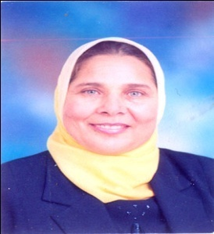

**كلية التربية الرياضية بنات**

**قسم مسابقات الميدان والمضمار**

**جدول دوره الصقل للمعيدات بقسم مسابقات الميدان والمضمار التي سوف تقام خلال الفتره من 10/2-12/2/2020 علي النحو التالي:**

|  |  |  |  |  |
| --- | --- | --- | --- | --- |
| **اليوم** | **الموعد** | **المحاضره** | **المحاضر** | **الملاحظات** |
| **الاثين**  **10/2/2020** | **من 9-12** | * **الاعداد البدني العام والخاص لالعاب القوي** * **تدريس مسابقات العدو والحواجز** | **ا.د/ ايمان زغلول**  **ا.د/ هاله مرسي**  **ا.د/ سحر رشدي**  **ا.م.د/ مجاده جمال** |  |
| **الثلاثاء**  **11/2/2020** | **من 9-12** | * **العاب القوي للاطفال**      * **تدريس مسابقات الرمي والقذف** | **ا.د/ هاله علي مرسي**  **ا.م.د/علا السعيد**  **ا.م.د/ شيماء مصطفي** |  |
| **الاربعاء**  **12/2/2020** | **من9-12** | * **العاب القوي في الرياضه المدرسيه** * **تدريس مسابقات الوثب والقفز** | **ا.د/ ايمان نصر**  **ا.د/ نجله بحيري**  **ا.د/ عزيزه عفيفي** |  |

**رئيس القسم**

**ا.د/ هاله علي مرسي**